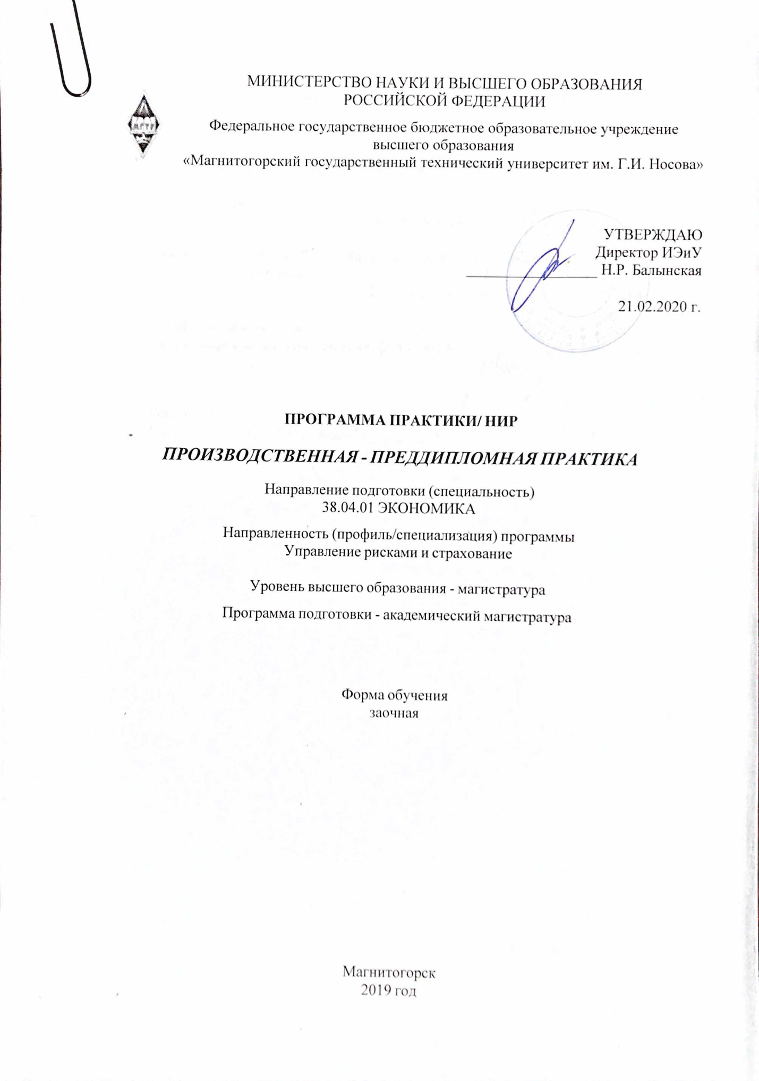

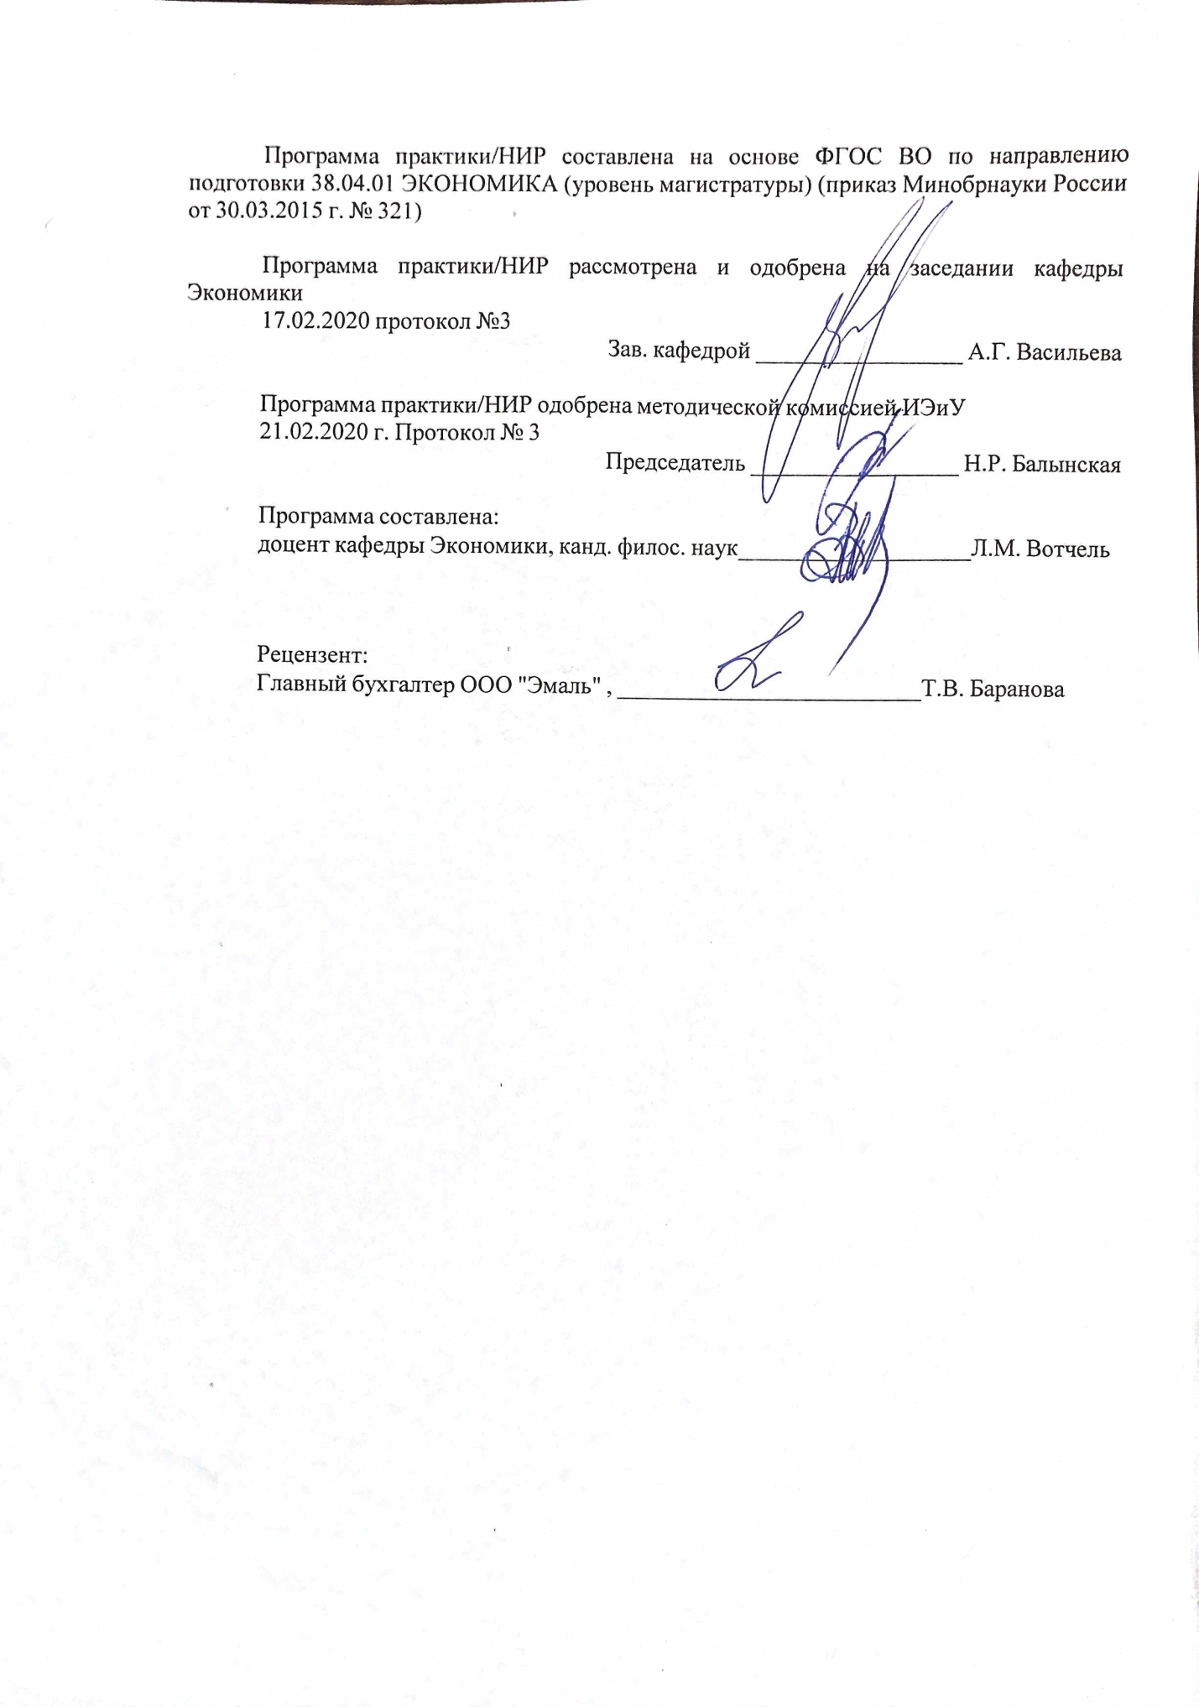

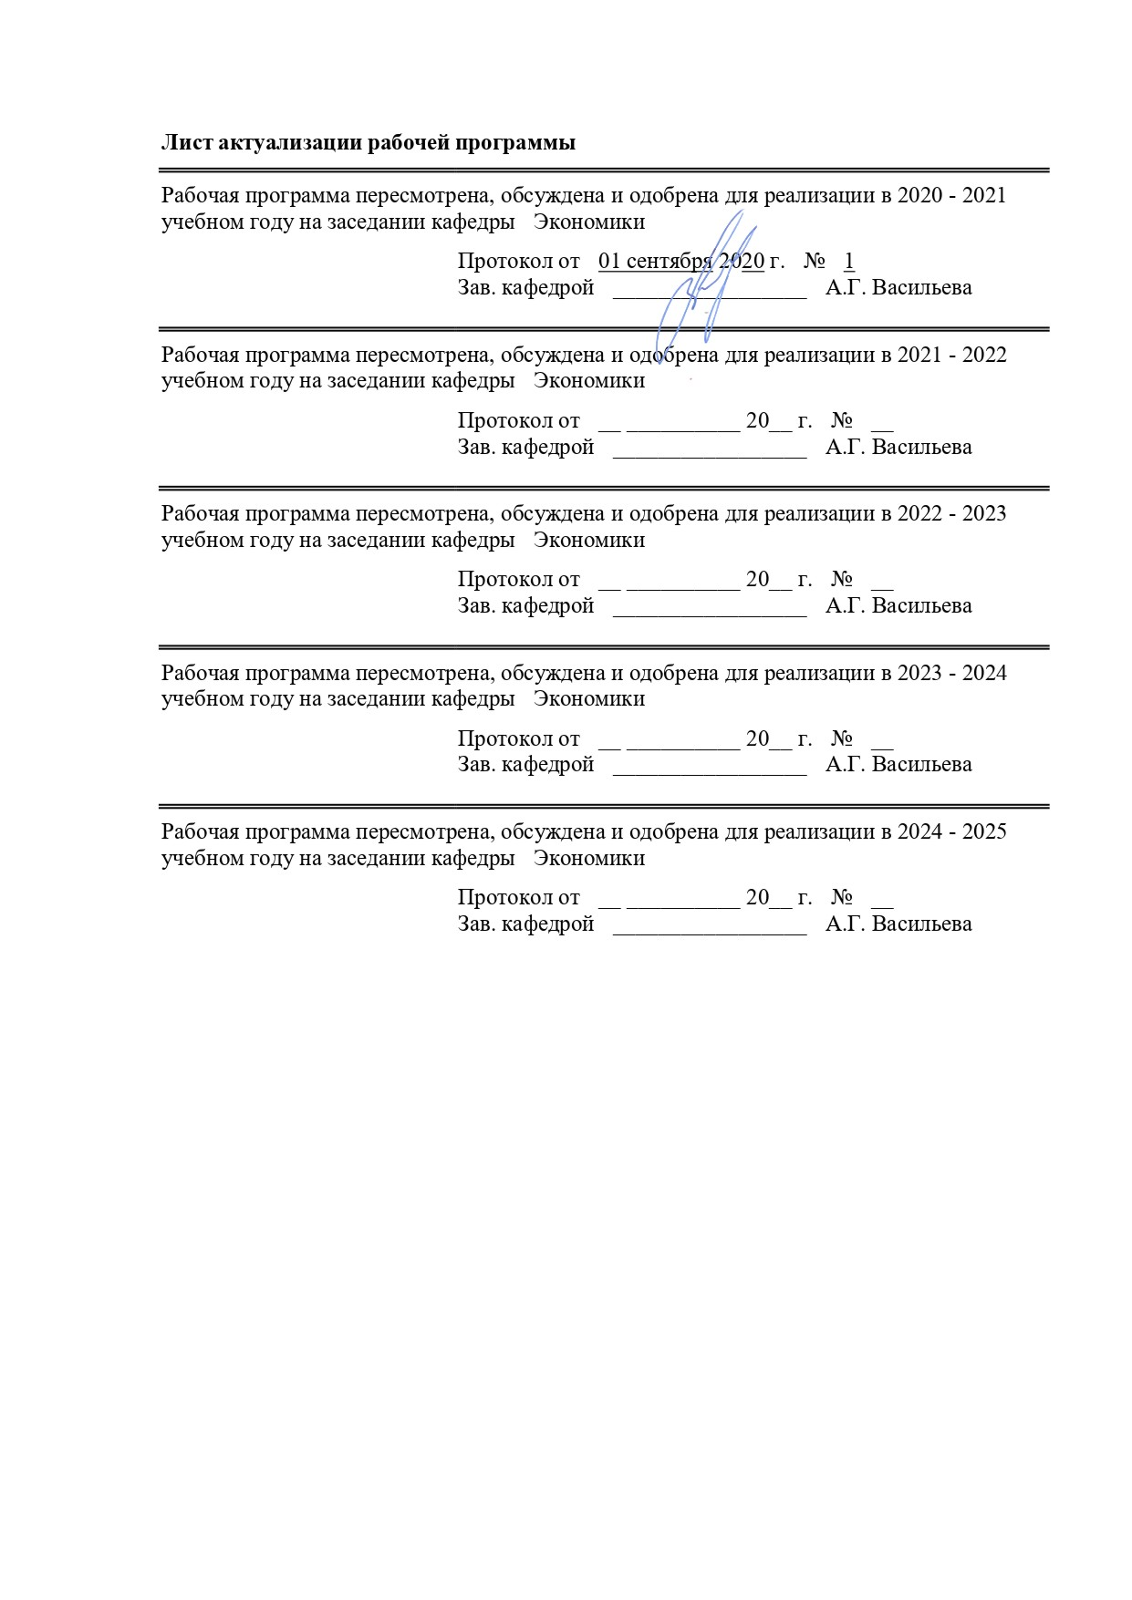

|  |  |
| --- | --- |
| **1** **Цели** **практики/НИР** | |
| формирование и развитие профессиональных знаний в сфере управления рисками и страхования, овладение необходимыми профессиональными компетенциями, развитие навыков самостоятельной научно-исследовательской работы, разработка и апробация на практике оригинальных научных предложений и идей, используемых при подготовке выпускной квалификационной работы (ВКР), овладение современным инструментарием науки для поиска и интерпретации информации с целью еѐ использования в процессе принятия экономических решений | |
| **2** **Задачи** **практики/НИР** | |
| ‒приобретение опыта в исследовании актуальной научной проблемы;  ‒ подбор необходимых материалов для выполнения выпускной квалификационной работы магистранта. | |
|  |  |
| **3** **Место** **практики/НИР** **в** **структуре** **образовательной** **программы** | |
| Для прохождения практики/НИР необходимы знания (умения, владения), сформированные в результате изучения дисциплин/ практик: | |
| Производственная - практика по получению профессиональных умений и опыта профессиональной деятельности | |
| Конкурентоспособность организации: риски и страхование | |
| Корпоративное управление | |
| Знания (умения, владения), полученные в процессе прохождения практики/НИР будут необходимы для изучения дисциплин/практик: | |
| Научно-исследовательская работа | |
| Подготовка к защите и защита выпускной квалификационной работы | |
| Подготовка к сдаче и сдача государственного экзамена | |
|  |  |
| **4** **Место** **проведения** **практики** | |
| Производственная преддипломная практика проводится на базе организаций и предприятий различных форм собственности по месту трудовой деятельности обучающихся.  Способ проведения практики: стационарная.  Производственная преддипломная практика осуществляется дискретно. | |
|  | |
|  | |
|  |  |
| **5** **Компетенции** **обучающегося,** **формируемые** **в** **результате** **прохождения**  **практики/НИР** **и** **планируемые** **результаты** **обучения** | |
| В результате прохождения практики/НИР обучающийся должен обладать следующими компетенциями: | |
|  |  |
| Структурный  элемент  компетенции | Планируемые результаты обучения |
| ОК-1 способностью к абстрактному мышлению, анализу, синтезу | |
| Знать | основные методы критического анализа и оценки современных научных достижений;  основные понятия и правила решения исследовательских и практических задач, в том числе в междисциплинарных областях; |
|  |
| Уметь | выделять и анализировать современные научные подходы, приёмы, принципы и методы исследований; |
|  |

|  |  |
| --- | --- |
|  | обсуждать способы эффективного решения исследовательских и практических задач;  использовать методы генерирования новых идей при решении исследовательских и практических задач, в том числе в междисциплинарных областях;  обосновывать практическую и теоретическую ценность полученных результатов;  применять альтернативные варианты решения исследовательских и практических задач и оценивать потенциальные результаты реализации этих вариантов;  применять полученные знания в профессиональной деятельности; использовать их на междисциплинарном уровне;  корректно выражать и аргументированно обосновывать положения предметной области знания; |
| Владеть | практическими навыками анализа методологических проблем, возникающих при решении исследовательских и практических задач;  методами критического анализа и оценки современных научных достижений;  навыками и методиками обобщения результатов решения, экспериментальной деятельности;  способами оценивания значимости и практической пригодности полученных результатов;  возможностью междисциплинарного применения;  профессиональным языком предметной области знания;  способами совершенствования профессиональных знаний и умений путем использования возможностей информационной среды; |
|  |
| ПК-1 способностью обобщать и критически оценивать результаты, полученные отечественными и зарубежными исследователями, выявлять перспективные направления, составлять программу исследований | |
| Знать | результаты, полученные отечественными и зарубежными исследователями;  выявлять перспективные направления исследования в области управления рисками и страхования; составлять программу исследования; |
|  |
| Уметь | обобщать и критически оценивать результаты, полученные отечественными и зарубежными исследователями;  разбираться в соответствующих моделях и инструментах управления рисками и страхования;использовать аналитические инструменты, применяемые в современной исследовательской деятельности, в том числе, для подготовки магистерской диссертации, в конкретных экономических работах (публикациях), базовые знания в области управления рисками и страхования, усвоенные в процессе изучения данного курса; |
|  |
| Владеть | культурой экономического мышления;  способностью к аналитическому восприятию научных и публицистических текстов, навыками самостоятельной исследовательской работы;  навыками работы с информационными источниками, научной литературой по экономической проблематике |
|  |
| ПК-2 способностью обосновывать актуальность, теоретическую и практическую значимость избранной темы научного исследования | |
| Знать | актуальность избранной темы научного исследования;  теоретическую и практическую значимость избранной темы научного исследования в области управления рисками и страхования; |
|  |
| Уметь | обосновывать актуальность, теоретическую и практическую значимость избранной темы научного исследования; применять современные методы экономического анализа, современные программные продукты, позволяющие проанализировать эффективность управления рисками и страхования; |
|  |
| Владеть | навыками самостоятельной исследовательской работы;  методикой и методологией научных исследований в сфере управления рисками и страхования; |
|  |

|  |  |
| --- | --- |
| ПК-4 способностью представлять результаты проведенного исследования научному сообществу в виде статьи или доклада | |
| Знать | основные определения и понятия, связанные с проведением научного исследования;  основные методы исследований, используемых в экономике;  основные методы и правила представления результатов проведенного исследования научному сообществу в виде статьи или доклада; |
|  |
| Уметь | выделять основные элементы научной статьи или доклада;  применять полученные в ходе проведенного научного исследования результаты в профессиональной деятельности; использовать иха междисциплинарном уровне;  приобретать знания в области представления результатов проведенного исследования научному сообществу в виде статьи или доклада;  корректно выражать и аргументированно обосновывать положения предметной области знания; |
|  |
| Владеть | практическими навыками использования элементов научного исследования на других дисциплинах, на занятиях в аудитории и на практике;  способами демонстрации умения анализировать ситуацию в ходе научного исследования;  методами проведения научного исследования;  навыками и методиками обобщения результатов решения, принятого в результате научного исследования, экспериментальной деятельности;  способами оценивания значимости и практической пригодности полученных в ходе научного исследования результатов;  возможностью междисциплинарного применения результатов научного исследования;  основными методами исследования в области экономики, практическими умениями и навыками их использования;  профессиональным языком предметной области знания;  способами совершенствования профессиональных знаний и умений путем использования возможностей информационной среды |
|  |
| ПК-9 способностью анализировать и использовать различные источники информации для проведения экономических расчетов | |
| Знать | достоверные источники информации для проведения экономических расчетов;  методы оценки качества источников информации для проведения экономических расчетов;  методику отбора и анализа информации для проведения экономических расчетов; |
|  |
| Уметь | в полной мере квалифицированно искать и отбирать необходимую информацию для проведения экономических расчетов;  применять информацию из различных источников для изучения деятельности организации, использовать современные методы экономического анализа, использовать различные источники информации для проведения экономических расчётов;  выбрать инструментальные средства для обработки экономических информационных данных;  интерпретировать полученные результаты для принятия решений, повышающих эффективность функционирования предприятия в условиях риска; |
|  |
| Владеть | навыками поиска и отбора информации, необходимой для проведения экономических расчетов;  методикой расчета экономических и финансовых показателей;  навыками проведения экономического и эконометрического анализа сложных экономических систем на основе отобранных источников информации;  навыками работы с техническими средствами обработки информации; |
|  |
| ПК-3 способностью проводить самостоятельные исследования в соответствии с разработанной | |

|  |  |
| --- | --- |
| программой | |
| Знать | основные определения и понятия, связанные с разработкой программы исследования;  основные методы исследований, используемых в экономике;  основные методы и правила проведения самостоятельных исследований в соответствии с разработанной программой; |
|  |
| Уметь | выделять основные этапы исследования;  распознавать эффективное решение от неэффективного в процессе самостоятельного исследования;  объяснять (выявлять и строить) типичные модели экономических процессов и явлений;  применять полученные знания в профессиональной деятельности; использовать их на междисциплинарном уровне;  корректно выражать и аргументированно обосновывать положения предметной области знания; |
|  |
| Владеть | практическими навыками использования элементов самостоятельного исследования на других дисциплинах, на занятиях в ауд  способами демонстрации умения анализировать ситуацию в процессе самостоятельного исследования;  методами проведения самостоятельного исследования;  навыками и методиками обобщения результатов принятого в ходе самостоятельного исследования решения, экспериментальной деятельности;  способами оценивания значимости и практической пригодности полученных результатов самостоятельного исследования;  возможностью междисциплинарного применения результатов самостоятельного исследования;  профессиональным языком предметной области знания;  способами совершенствования профессиональных знаний и умений путем использования возможностей информационной среды; |
|  |
| ПК-8 способностью готовить аналитические материалы для оценки мероприятий в области экономической политики и принятия стратегических решений на микро- и макроуровне | |
| Знать | современные методы эконометрического анализа;  области применения методов использования в научных исследованиях экономических процессов;  порядок, содержание и требования к оформлению аналитических материалов различного вида и назначения на микро-(коммерческий банк) и макроуровне (финансовая система); |
|  |
| Уметь | использовать полученные навыки и знания при принятии стратегических решений на различных уровнях управления;  составлять формы статистической отчётности;  использовать в научных исследованиях при анализе и прогнозировании различные методы, эффективно применять их в управлении бизнес-процессами финансового учреждения, готовить аналитические материалы для оценки влияния мероприятий на экономику РФ, принимать стратегическое решение на микро-(коммерческий банк) и макроуровне (финансовая систем;  подготовить аналитические отчеты, а также обзор, доклад, рекомендаций, проектов нормативных документов на основе статистических расчетов; |
|  |
| Владеть | современными приемами и способами подготовки аналитических  материалов для оценки мероприятий в области экономической политики;  навыками исследования сложных производственно -экономических систем с использованием аналитических материалов для оценки мероприятий в области экономической политики и принятия стратегических решений, как в финансовом, так и в общенациональном масштабах; |
|  |

|  |  |
| --- | --- |
| ПК-10 способностью составлять прогноз основных социально-экономических показателей деятельности предприятия, отрасли, региона и экономики в целом | |
| Знать | социально-экономические показатели деятельности предприятия, отрасли, региона и экономики в целом;  основные способы прогнозирования социально-экономических показателей деятельности предприятия в условиях риска;  порядок анализа и интерпретации результатов социально-экономических показателей деятельности предприятия, отрасли, региона и экономики в целом;  методику прогнозирования на основе моделирования социально-экономических показателей деятельности предприятия, отрасли, региона и экономики в целом; |
|  |
| Уметь | использовать основные методы, приемы и методики анализа для расчета основных социально-экономических показателей деятельности предприятия, отрасли, региона и экономики в целом;  анализировать и интерпретировать данные статистики о социально-экономических процессах и явлениях, выявлять тенденции изменения социально-экономических показателей;  применять методы оценки эффективности проектов с учетом фактора неопределенности;  применять основные способы анализа с целью прогнозирования социально-экономических показателей деятельности организации;  строить на основе описания ситуаций эконометрические модели, анализировать и интерпретировать полученные результаты;  формировать прогнозы развития конкретных экономических процессов предприятия в условиях риска; |
|  |
| Владеть | методами оценки эффективности проектов организаций в условиях риска;  навыками интерпретации результатов эконометрического анализа и моделирования объектов, явлений и процессов с целью обоснования управленческих решений в условиях неопределенности;  навыками расчета плановых и прогнозных показателей социально-экономических показателей деятельности организации;  навыками прогнозирования на основе эконометрических моделей поведения экономических агентов, развития экономических процессов и явлений на микро- и макроуровне; |
|  |
| ПК-11 способностью руководить экономическими службами и подразделениями на предприятиях и организациях различных форм собственности, в органах государственной и муниципальной власти | |
| Знать | основные определения и понятия функционирования, управления, организации, мотивации и контроля текущей и исследовательской деятельности экономических служб и подразделений, специфику принятия решений в условиях неопределенности и риска, формирования программ управления риском;  основные методы программирования и экспертных исследований, факторного и финансового анализа, методы теории игр, идентификации, оценки, анализ и управления рисками, используемых в деятельности экономических служб и подразделений;  определения понятий система, ситуация, функционал, риск, решение, оценка, анализ и управление риском, социально-экономическая эффективность, ликвидность, платежеспособность, финансовая устойчивость и конкурентоспособность предприятий и организаций, страхование, хеджирование и резервирование, планирование и программирование, мотивация, контур управленческого контроля, руководство, выделять их структурные характеристики;  основные принципы, парадигмы, аксиомы, постулаты, концепции, методы и правила руководства службами и подразделениями, приоритеты, критерии и ограничения в организации их текущей и исследовательской деятельности; |
|  |

|  |  |
| --- | --- |
|  | определения процессов организации взаимодействия специалистов, планирования текущей и исследовательской деятельности, процессов анализа, управления и контроля рисков; процессов организации и мотивации исследовательской деятельности специалистов и подразделений; |
| Уметь | выделять специфику ситуации, критические точки в развитии процессов текущей и исследовательской деятельности экономических служб и подразделений, идентифицировать точки бифуркации, релевантные методы планирования и программирования деятельности, оценки и управления рисками, методы мотивации специалистов и подразделений;  обсуждать способы эффективного решения текущих задач и проблем развития предприятий и организаций, альтернативные варианты текущей и исследовательской деятельности, аргументировать необходимость разработок и исследований, актуализировать вопросы текущей и исследовательской деятельности;  распознавать проблемы, эффективные варианты решений, аргументировать их и подтверждать расчетами, выявлять неиспользуемые резервы предприятий и организаций, идентифицировать и оценивать риски и возможности их управления, релевантные методы научных исследований в деятельности подразделений;  выявлять и формировать типичные модели постановки и решения задач текущей и исследовательской деятельности, информационные базы экономических служб и подразделений, рисковые аспекты экономико-математического моделирования, возможности проверки адекватности моделей и оптимизации рисков;  применять знания методологии и практики научно-исследовательской работы, оценки, анализа и управления рисками в профессиональной деятельности; использовать их на междисциплинарном уровне;  приобретать знания в области методологии и методики научных исследований, руководства экономическими службами и подразделениями, управления рисками, планирования и программирования, экономико-математического моделирования и организации текущей и исследовательской деятельности, оценки социально-экономической эффективности , проектов, предприятий и организаций;  корректно выражать и с применением аргументации обосновывать положения оценки, анализа и управления рисками в процессах проектирования, планирования и контроля текущей и исследовательской деятельности экономических служб и подразделений; |
|  |
| Владеть | практическими навыками использования элементов идентификации, оценки, анализа и управления рисками, планирования и программирования, организации, мотивации и контроля текущей и исследовательской деятельности экономических служб и подразделений при изучении других дисциплин, в рамках научно-исследовательской работы, на занятиях в аудитории, на производственной практике по получению профессиональных умений и опыта профессиональной деятельности, производственной преддипломной практике;  способами демонстрации умения анализировать ситуации риска в текущей и исследовательской деятельности экономических служб и подразделений, планировать и организовывать деятельность творческих групп по выполнению целевых программ развития, представлять результаты и аргументировать использование релевантных методов деятельности, наиболее эффективных вариантов решений;  методами идентификации, оценки, анализа и управления рисками текущей и исследовательской деятельности экономических служб и подразделений, планирования и контроля их деятельности, проектирования функциональной деятельности, оптимизации архитектуры предприятий и организаций;  навыками и методиками обобщения результатов решений, контроля выполнения планов и программ, профессионального и творческого развития специалистов |
|  |

|  |  |
| --- | --- |
|  | экономических служб и подразделений, экспериментальной деятельности и выявления перспектив практического использования разработок;  способами оценивания значимости и практической пригодности полученных результатов в текущей и исследовательской деятельности экономических служб и подразделений с учетом критерия риска;  возможностью междисциплинарного применения знаний методологии и практики научно-исследовательской работы, оценки, анализа и управления рисками в профессиональной деятельности;  основными методами исследования в области оценки, анализа и управления риском, обеспечения социально-экономической эффективности, ликвидности, платежеспособности, финансовой устойчивости и конкурентоспособности предприятий и организаций, практическими умениями и навыками их использования;  основными методами решения задач в области страхования, хеджирования и резервирования, планирования и программирования, мотивации, управленческого контроля экономических служб и подразделений и совершенствования архитектуры предприятий и организаций;  профессиональным языком предметной области знания в системе оценки, анализа и управления риском, обеспечения социально-экономической эффективности, ликвидности, платежеспособности, финансовой устойчивости и конкурентоспособности предприятий и организаций на основе использования методов страхования, хеджирования и резервирования, эффективного руководства функциональными подразделениями и творческими коллективами;  способами совершенствования профессиональных знаний и умений руководства экономическими службами и подразделениями путем использования возможностей информационных систем и технологий, ИТ-проектирования, облачных технологий, информационных баз различного уровня. |
| ПК-12 способностью разрабатывать варианты управленческих решений и обосновывать их выбор на основе критериев социально-экономической эффективности | |
| Знать | основные определения и понятия альтернатив решений, их алгоритмов, критериев, ограничений, экономико-математических моделей, системы проектирования, детерминированного и стохастического анализа;  основные методы исследований, используемых в идентификации, оценке, анализе и управлении рисками, планировании и разработке альтернатив управленческих решений по критерию социально-экономической эффективности;  системные и структурные характеристики управленческих альтернатив, возможности моделирования экономических объектов, процессов и явлений, проектирования вариантов совершенствования архитектуры предприятий и организаций;  основные принципы, подходы, парадигмы, закономерности и правила моделирования, проектирования и разработки вариантов управленческих решений в области текущей и исследовательской деятельности экономических служб и подразделений на основе критерия риска;  определения процессов научного исследования, анализа и синтеза, программирования, экономико-математического моделирования и проектирования вариантов управленческих решений на основе критериев социально-экономической эффективности;  выделять алгоритмы, критерии и ограничения, методики разработки альтернатив управленческих решений в практике текущей и исследовательской деятельности экономических служб и подразделений предприятий и организаций;  обсуждать способы эффективного решения проблем обеспечения социально-экономической эффективности деятельности предприятий и организаций, применения систем управления рисками; |
|  |

|  |  |
| --- | --- |
|  | распознавать эффективное решение по управлению текущей и исследовательской деятельности экономических служб и подразделений предприятий и организаций от неэффективного;  объяснять, формировать и использовать типичные модели задач текущей и исследовательской деятельности экономических служб и подразделений;  применять знания по формированию и выбору альтернатив управленческих решений в профессиональной деятельности; использовать их на междисциплинарном уровне;  приобретать знания в области проектирования альтернатив, моделирования управленческих ситуаций и принятия управленческих решений в текущей и исследовательской деятельности экономических служб и подразделений;  корректно выражать и аргументировано обосновывать положения предметной области знания в условиях разработки альтернатив и принятия решений с учетом критериев риска и социально-экономической эффективности. |
| Уметь | выделять алгоритмы, критерии и ограничения, методики разработки альтернатив управленческих решений в практике текущей и исследовательской деятельности экономических служб и подразделений предприятий и организаций;  обсуждать способы эффективного решения проблем обеспечения социально-экономической эффективности деятельности предприятий и организаций, применения систем управления рисками;  распознавать эффективное решение по управлению текущей и исследовательской деятельности экономических служб и подразделений предприятий и организаций от неэффективного;  объяснять, формировать и использовать типичные модели задач текущей и исследовательской деятельности экономических служб и подразделений; применять знания по формированию и выбору альтернатив управленческих решений в профессиональной деятельности; использовать их на междисциплинарном уровне;  приобретать знания в области проектирования альтернатив, моделирования управленческих ситуаций и принятия управленческих решений в текущей и исследовательской деятельности экономических служб и подразделений;  корректно выражать и аргументировано обосновывать положения предметной области знания в условиях разработки алернатив и принятия решений с учетом критериев риска и социально-экономической эффективности. |
|  |
| Владеть | практическими навыками использования элементов подготовки альтернатив и выбора эффективных управленческих решений на других дисциплинах, на занятиях в аудитории и на производственной практике по получению профессиональных умений и опыта профессиональной деятельности, производственной преддипломной практике;  способами демонстрации умения формировать альтернативы управленческих решений и обосновывать их выбор в текущей и исследовательской деятельности экономических служб и подразделений на основе критериев риска и социально-экономической эффективности;  методами подготовки альтернатив и выбора вариантов управленческих решений в текущей и исследовательской деятельности экономических служб и подразделений, с учетом критериев риска и социально-экономической эффективности, оптимизации архитектуры предприятий и организаций;  навыками и методиками обобщения моделирования управленческих ситуаций, проектирования и выбора альтернатив, оценки результатов решений по критерию риска и социально-экономической эффективности;  способами оценивания социально-экономической значимости и практической пригодности методик подготовки альтернатив и выбора вариантов управленческих решений для обеспечения результатов текущей и исследовательской деятельности экономических служб и подразделений с учетом |
|  |

|  |  |
| --- | --- |
|  | критерия риска;  возможностью междисциплинарного применения знаний методологии и практики подготовки альтернатив и выбора вариантов решений с учетом оценки, анализа и управления рисками в профессиональной деятельности;  основными методами исследования в области оценки, анализа и управления … рисками, обеспечения социально-экономической эффективности принимаемых управленческих решений, практическими умениями и навыками их использования в деятельности экономических служб и подразделений;  основными методами моделирования управленческих ситуаций, подготовки и выбора альтернатив решения задач в области страхования, хеджирования и резервирования, планирования и программирования, мотивации, управленческого контроля экономических служб и подразделений;  профессиональным языком в области управления риском и страхования в системе подготовки и выбора вариантов управленческих решений, обеспечения социально-экономической эффективности предприятий и организаций с учетом критерия риска;  способами совершенствования профессиональных знаний и умений руководства экономическими службами и подразделениями путем использования методик эффективного моделирования, формирования и выбора альтернатив управленческих решений в текущей и исследовательской деятельности экономических служб и подразделений |
| ПК-6 способностью оценивать эффективность проектов с учетом фактора неопределенности | |
| Знать | виды неопределенности и риска при оценке эффективности проекта; методику учета неопределенности и риска при оценке эффективности проектов; |
|  |
| Уметь | оценивать эффективность проектов с учетом фактора неопределенности и риска, выбирать и использовать критерии эффективности проектов в практической деятельности организаций |
|  |
| Владеть | навыками идентификации факторов неопределенности и рисков проекта; навыками расчета показателей эффективности проектов с учетом факторов риска и неопределенности; |
|  |

|  |  |  |  |  |  |
| --- | --- | --- | --- | --- | --- |
| **6.** **Структура** **и** **содержание** **практики/НИР** | | | | | |
| Общая трудоемкость практики/НИР составляет 3 зачетных единиц 108 акад. часов, в том числе: – контактная работа – 0,2 акад. часов:  – самостоятельная работа – 103,9 акад. часов;  ‒в форме практической подготовки – 108 часов | | | | |  |
| №  п/п | Разделы (этапы) и содержание практики | Семестр | Виды работ на практике,  включая самостоятельную работу | Код компетенции | |
| 1. | Исследовательский этап | 3 | Изучение нормативных, плановых и отчетных документов, регламентирующих деятельность организации; обобщение, систематизация и обработка собранных материалов, выявление положительных сторон и недостатков в системе управления рисками и страхования организации | ОК-1, ПК-1, ПК-2, ПК-4, ПК-9, ПК-3, ПК-8, ПК-10, ПК-11, ПК-12, ПК-6 | |
| 2. | Обработка и анализ полученных результатов | 3 | Оценка и интерпретация полученных результатов. Окончательная проверка гипотез, построение системы предложений и рекомендаций по совершенствованию системы управления рисками исследуемой организации, внедрение данных предложений на практике. Анализ данных с учетом внедренных изменений, формулирование окончательных выводов, рекомендации исследуемой организации для более эффективной деятельности | ОК-1, ПК-1, ПК-2, ПК-4, ПК-9, ПК-3, ПК-8, ПК-10, ПК-11, ПК-12, ПК-6 | |
| 3. | Оформление отчета о прохождении практики | 3 | Подготовка защиты и презентации выводов и предложений исследования | ОК-1, ПК-1, ПК-2, ПК-4, ПК-9, ПК-3, ПК-8, ПК-10, ПК-11, ПК-12, ПК-6 | |

|  |
| --- |
| **7** **Оценочные** **средства** **для** **проведения** **промежуточной** **аттестации** **по** **практики/НИР** |
| Представлены в приложении 1. |
|  |
| **8** **Учебно-методическое** **и** **информационное** **обеспечение** **практики/НИР** |
| **а) Основная литература:** |
| 1. Ананьева, Н. В. Основы предпринимательства: Учебное пособие / Ананьева Н.В. - Краснояр.:СФУ, 2016. - 128 с.: ISBN 978-5-7638-3460-4. - Текст : электронный. - URL: <https://znanium.com/read?id=328534> (дата обращения: 01.09.2020). – Режим доступа: по подписке.  2. Гулин, К.А. Основы предпринимательства : учебное пособие / К.А. Гулин, А.Е. Кремин. - Вологда : ИСЭРТ РАН, 2017. - 106 с. - ISBN 978-5-93299-373-6. - Текст : электронный. - URL: <https://znanium.com/read?id=339272> (дата обращения: 01.09.2020). – Режим доступа: по подписке |
|  |
| **б) Дополнительная литература:** |
| 1. Вотчель, Л. М. Предпринимательство как способ коммерциализации инновационных проектов : монография / Л. М. Вотчель, М. В. Кузнецова ; МГТУ. - Магнитогорск : МГТУ, 2017. - 1 электрон. опт. диск (CD-ROM). - URL: <https://magtu.informsystema.ru/uploader/fileUpload?name=2736.pdf&show=dcatalogues/1/1132631/2736.pdf&view=true> (дата обращения: 01.09.2020). - Макрообъект. - Текст : электронный. - Сведения доступны также на CD-ROM.  2. Вотчель, Л. М. Риски предпринимательской деятельности : практикум / Л. М. Вотчель, В. В. Викулина ; МГТУ. - Магнитогорск : МГТУ, 2019. - 1 электрон. опт. диск (CD-ROM). - Загл. с титул. экрана. - URL: <https://magtu.informsystema.ru/uploader/fileUpload?name=3810.pdf&show=dcatalogues/1/1529979/3810.pdf&view=true> (дата обращения: 01.09.2020). - Макрообъект. - Текст : электронный. - Сведения доступны также на CD-ROM.  3. Ряховская, А. Н. Риск-менеджмент — основа устойчивости бизнеса : учеб. пособие /А. Н. Ряховская, О. Г. Крюкова, М. О. Кузнецова; под ред. О. Г. Крюковой. — Москва : Магистр: ИНФРА-М, 2019. — 256с. - ISBN 978-5-9776-0487-1. - Текст : электронный. - URL: <https://znanium.com/read?id=339596> (дата обращения: 01.09.2020). – Режим доступа: по подписке.. |
|  |
| **в) Методические указания:** |
| представлены в приложении 2 |
|  |
| **г)** **Программное** **обеспечение** **и** **Интернет-ресурсы:** |
|  |
|

|  |  |  |  |  |  |  |
| --- | --- | --- | --- | --- | --- | --- |
| **Программное обеспечение** | | | | | | |
|  |  | Наименование ПО | № договора | | Срок действия лицензии | |
|  |  | MS Windows 7 Professional(для классов) | Д-1227-18 от 08.10.2018 | | 11.10.2021 | |
|  |  |
|  |  | MS Office 2007 Professional | № 135 от 17.09.2007 | | бессрочно | |
|  |  | Far Manager | свободно распространяемое ПО | | бессрочно | |
|  |  | 7Zip | свободно распространяемое ПО | | бессрочно | |
|  |  |  |  |  |  |  |
| **Профессиональные базы данных и информационные справочные системы** | | | | | | |
|  | Название курса | | | Ссылка | |  |
|  | Электронная база периодических изданий East View Information Services, ООО «ИВИС» | | | <https://dlib.eastview.com>  / | |  |
|  |  |
|  | Национальная информационно-аналитическая система – Российский индекс научного цитирования (РИНЦ) | | | URL: <https://elibrary.ru/project_risc.asp> | |  |
|  | Поисковая система Академия Google (Google Scholar) | | | URL: <https://scholar.google.ru>  / | |  |
|  | Информационная система - Единое окно доступа к информационным ресурсам | | | URL: <http://window.edu.ru>  / | |  |
|  | Электронные ресурсы библиотеки МГТУ им. Г.И. Носова | | | <http://magtu.ru:8085/marcweb2/Default.asp> | |  |
| **9** **Материально-техническое** **обеспечение** **практики/НИР** | | | | | | |
| Материально-техническое обеспечение на базе организаций по месту трудовой деятельности обучающихся позволяет в полном объеме реализовать цели и задачи производственной преддипломной практики, и сформировать соответствующие компетенции.  Помещения для самостоятельной работы: обучающихся: персональные компьютеры с пакетом MS Office, выходом в Интернет и с доступом в электронную информационно-образовательную среду университета.  Помещения для хранения и профилактического обслуживания учебного оборудования: шкафы для хранения учебно-методической документации, учебного оборудования и учебно-наглядных пособий. | | | | | | |

# Приложение 1

# **Оценочные средства для проведения промежуточной аттестации по производственной преддипломной практике**

Промежуточная аттестация по производственной преддипломной практике имеет целью определить степень достижения запланированных результатов обучения и проводиться в форме зачета с оценкой.

Зачет с оценкой выставляется обучающемуся за подготовку и защиту отчета по практике.

Подготовка отчета выполняется обучающимся самостоятельно под руководством преподавателя. При написании отчета обучающийся должен показать свое умение работать с нормативным материалом и литературными источниками, а также возможность систематизировать и анализировать фактический материал и самостоятельно творчески его осмысливать.

Содержание отчета определяется индивидуальным заданием, выданным руководителем практики. В процессе написания отчета обучающийся должен разобраться в теоретических вопросах избранной темы, самостоятельно проанализировать практический материал, разобрать и обосновать практические предложения.

На протяжении всего периода прохождения практики обучающийся должен вести дневник по практике, который будет являться приложением к отчету.

Требования к структуре и содержанию отчета по практике определены СМК-О-ПВД-01-16 «О практике обучающихся, осваивающих основные образовательные программы ВО».

Готовый отчет сдается на проверку преподавателю не позднее 3-х дней до окончания практики. Преподаватель, проверив отчет, может возвратить его для доработки вместе с письменными замечаниями. Обучающийся должен устранить полученные замечания и публично защитить отчет.

**Примерное индивидуальное задание на производственную преддипломную практику:**

Цель прохождения практики: формирование и развитие профессиональных знаний в сфере управления рисками и страхования, овладение необходимыми профессиональными компетенциями, развитие навыков самостоятельной научно-исследовательской работы, разработка и апробация на практике оригинальных научных предложений и идей, используемых при подготовке выпускной квалификационной работы (ВКР), овладение современным инструментарием науки для поиска и интерпретации информации с целью её использования в процессе принятия экономических решений.

Задачи практики:

* приобретение опыта в исследовании актуальной научной проблемы;
* подбор необходимых материалов для выполнения выпускной квалификационной работы магистранта.

Задание на практику:

* подготовить рекомендации по совершенствованию системы управления рисками и страхования (рекомендации должны быть обоснованными, т.е. сопровождаться ссылками на соответствующие НПА или авторитетное мнение специалистов в сфере деятельности, исследователей, конкурентов, потребителей и т.п.);
* подготовить выводы о деятельности предприятий или организаций, в области управления рисками и страхования, а также практические рекомендации по совершенствованию организационных и экономических аспектов их деятельности в условиях неопределенности;

‒ систематизировать и обобщить материалы для написания выпускной квалификационной работы;

‒ составить отчет по практике и подготовить его к защите.

**Показатели и критерии оценивания:**

– на оценку **«отлично»** (5 баллов) – обучающийся представляет отчет, в котором в полном объеме раскрыто содержание задания; текст излагается последовательно и логично с применением актуальных нормативных документов; в отчете дана всесторонняя оценка практического материала; используется творческий подход к решению проблемы; сформулированы экономически обоснованные выводы и предложения. Отчет соответствует предъявляемым требованиям к оформлению.

На публичной защите обучающийся демонстрирует системность и глубину знаний, полученных при прохождении практики; стилистически грамотно, логически правильно излагает ответы на вопросы; дает исчерпывающие ответы на дополнительные вопросы преподавателя; способен обобщить материал, сделать собственные выводы, выразить свое мнение, привести иллюстрирующие примеры.

– на оценку **«хорошо»** (4 балла) – обучающийся представляет отчет, в котором содержание раскрыто достаточно полно, материал излагается с применением актуальных нормативных документов, основные положения хорошо проанализированы, имеются выводы и экономически обоснованные предложения. Отчет в основном соответствует предъявляемым требованиям к оформлению.

На публичной защите обучающийся демонстрирует достаточную полноту знаний в объеме программы практики, при наличии лишь несущественных неточностей в изложении содержания основных и дополнительных ответов; владеет необходимой для ответа терминологией; недостаточно полно раскрывает сущность вопроса; отсутствуют иллюстрирующие примеры, обобщающее мнение студента недостаточно четко выражено.

– на оценку **«удовлетворительно»** (3 балла) – обучающийся представляет отчет, в котором содержание раскрыты слабо и в неполном объеме, выводы правильные, но предложения являются необоснованными. Материал излагается на основе неполного перечня нормативных документов. Имеются нарушения в оформлении отчета.

На публичной защите обучающийся демонстрирует недостаточно последовательные знания по вопросам программы практики; использует специальную терминологию, но допускает ошибки в определении основных понятий, которые затрудняется исправить самостоятельно; демонстрирует способность самостоятельно, но не глубоко, анализировать материал, раскрывает сущность решаемой проблемы только при наводящих вопросах преподавателя; отсутствуют иллюстрирующие примеры, отсутствуют выводы.

– на оценку **«неудовлетворительно»** (2 балла) – обучающийся представляет отчет, в котором содержание раскрыты слабо и в неполном объеме, выводы и предложения являются необоснованными. Материал излагается на основе неполного перечня нормативных документов. Имеются нарушения в оформлении отчета. Отчет с замечаниями преподавателя возвращается обучающемуся на доработку, и условно допускается до публичной защиты.

На публичной защите обучающийся демонстрирует фрагментарные знания в рамках программы практики; не владеет минимально необходимой терминологией; допускает грубые логические ошибки, отвечая на вопросы преподавателя, которые не может исправить самостоятельно.

– на оценку **«неудовлетворительно»** (1 балл) – обучающийся представляет отчет, в котором очень слабо рассмотрены практические вопросы задания, применяются старые нормативные документы и отчетность. Отчет выполнен с нарушениями основных требований к оформлению. Отчет с замечаниями преподавателя возвращается обучающемуся на доработку, и не допускается до публичной защиты.

**Приложение 2**

**Методические указания по составлению и оформлению отчета о производственной преддипломной практике**

Результаты прохождения производственной практики должны быть изложены в отчете, включающем два-три раздела, введение, заключение (выводы и предложения), список использованных источников, приложения (копии всех заполненных документов, анализируемые формы отчетности предприятия, диаграммы, схемы, графики и т.д.).

По окончании практики обучающийся должен предоставить:

- отчет о практике, составленный в соответствии с заданием на практику и оформленный в соответствии с требованиями;

- задание на практику;

-дневник практики, оформленный в соответствии с требованиями;

-отзыв из организации, в которой проходила производственная практика, содержащий: описание проделанной студентом работы, общую оценку качества подготовки, умение работать в коллективе, анализировать ситуацию, работать со статистическими данными и уровень сформированности компетенции.

*Требования к оформлению отчета.*

Набор текста производится в текстовом редакторе Times New Roman через 1,5 интервал 14 pt, выравнивание текста по ширине. Рекомендуемое значение полей: сверху и снизу - 2 см, справа – 1,5 см, слева 3 см. Абзацный отступ 1, 25 см.

Главы начинаются с новой страницы, параграфы – на той же странице. Расстояние между заголовком и текстом должно быть 15 мм, а между заголовками главы и параграфа - 10 мм.

Номера страниц проставляются в правом нижнем углу без точки, титульный лист включается в общую нумерацию, но номер на нем не ставится.

Ссылки на использованные источники следует указывать порядковым номером библиографического описания источника в списке использованных источников. Порядковый номер ссылки заключают в квадратные скобки. Нумерация ссылок ведется арабскими цифрами в порядке их приведения в тексте независимо от деления на разделы.

Цифровой материал (таблицы, рисунки) имеют отдельную сквозную нумерацию для каждого вида материала, выполненную арабскими цифрами. Таблицу следует располагать непосредственно после текста, в котором она упоминается впервые, или на следующей странице. Наименование таблицы следует помещать над таблицей слева, в одну строку с ее номером через тире. Пример:

Таблица 2 – Методы финансового планирования в строительстве

При переносе части таблицы на другой лист слово «Таблица», ее номер и наименование указывают один раз слева над первой частью таблицы, а над другими частями также слева пишут слова "Продолжение таблицы" или "Окончание таблицы" и указывают номер таблицы.

Слово «Рисунок» и его наименование располагают посередине строки под рисунком. Пример:

Рисунок 1 – Организационная структура ООО «Машпром»

Список использованных источников оформляется в соответствии с ГОСТ 7.1, ГОСТ 7.80 и ГОСТ 7.82, содержит 10- 20 источников, не менее 50 % источников должны быть изданы в последние пять лет.

В приложения включаются связанные с выполненной работой материалы, которые по каким-либо причинам не могут быть внесены в основную часть: справочные материалы, таблицы, данные и т.д. Приложения располагаются порядке появления ссылок в тексте, обозначают заглавными буквами русского алфавита за исключением букв Е, З, Й, О, Ч, Ь, Ы, Ъ.

Отчет представляется в сброшюрованном виде (в папке со скоросшивателем). Не следует вкладывать каждый лист отчета в отдельный файл.

Отчет представляется студентом руководителю производственной практикой от кафедры на проверку. В случае обнаружения недостатков в работе отчет возвращается студенту на доработку (7 дней).

Законченный отчет, подписанный студентом и руководителем практики, предоставляется на защиту.

Защита отчета по практике проводится на выпускающей кафедре в течение следующей после окончания практики сессии. Отчеты принимает комиссия в составе заведующего кафедрой и ответственного от кафедры за проведение практики.

В процессе защиты студент должен кратко изложить основные результаты проделанной работы, выводы и рекомендации, структуру и анализ материалов, включаемых в отчет по практике.